**ג - מ ידע**

**30 נובמבר 2018**

**כב' כסלו תשע"ט**

**נייד : 050/5459426**

**פקס: 02/6560615**

**ע"מ: 054851647**

**morgidon@mail.gov.il**

**לכבוד, מוזיאון ידידי ציון**

**סמנכ"ל שיווק / מר אילן סקולניק**

**מנכ"ל קטליסט / מר, רמי לוי**

**הנדון :דוח פעולות במוזיאון לחודש נובמבר 2018**

**אילן ידידי, מצרף דוח פעולות במוזיאון, לחודש נובמבר 2018**

|  |  |  |  |  |  |
| --- | --- | --- | --- | --- | --- |
| **מס** | **המועד** | **הנושא** | **פירוט הנושא** | **משתתפים** | **הערות/מחשבות** |
| 1 | 2.11.18 | משהבט ר' אגף השיקום | תאל מיל חזי משיטה | 12 |  |
| 2 | 4.11.18 | צה"ל | בהד 10 | 30 |  |
| 3 | 4.11.18 | צה"ל | איסוף קרבי | 15 |  |
| 4 | 4.11.18 | משמר הגבול | מגב איוש | 12 |  |
| 5 | 4.11.18 | צה"ל | בהד 10 | 30 |  |
| 6 | 5.11.18 | צה"ל | יחידה 585 | 30 |  |
| 7 | 6.11.18 | משטרת ישראל | מחוז ירושלים/ סדנא | 25 | אמבסדור |
| 8 | 6.11.18 | משרד הביטחון |  | 10 |  |
| 9 | 6.11.18 | ביקור בשאר אל מצרי | בונה העיר ראוובי | 3 | עם רמי לוי ואילן |
| 10 | 6.11.18 | משטרת ישראל | אורחים בכירים | 6 | מגרמניה וברזיל |
| 11 | 7.11.18 | צה"ל | קש"ח ביקור בכירים מאיטליה | 4 |  |
| 12 | 7.11.18 | צה"ל | מפקדים בהד 11 | 5 |  |
| 13 | 7.11.18 | צה"ל | חיל הים | 20 |  |
| 14 | 8.11.18 | משטרת ישראל | קרנות השוטרים | 25 |  |
| 15 | 8.1.18 | משמר הגבול ירושלים עם מייק אוונס וחברים | 10 לוחמים ולוחמות |  | כולל טקס וצילום |
| 16 | 8.11.18 | ביקור פרטי |  | 14 |  |
| 17 | 11.11.18 | צה"ל | גדוד 336 | 50 |  |
| 18 | 11.11.18 | צה"ל | חטיבה 372 | 40 |  |
| 19 | 11.11.18 | צה"ל | חטיבה דרומית עזה | 50 |  |
| 20 | 12.11.18 | צה"ל | יחידה 585 | 15 |  |
| 21 | 12.11.18 | משטרת ישראל | תחנת ערוער | 20 |  |
| 22 | 13.11.18 | צה"ל | איסוף קרבי 727 | 40 |  |
| 23 | 21.11.18 | צהל | מערך מזון | 70 |  |
| 24 | 22.11.18 | משטרת ישראל | סדנת כשירות תרבותית | 20 |  |
| 25 | 25.11.18 | משטרת ישראל | מחוז ירושלים סדנה | 20 | באמבסדור |
| 26 | 27.11.18 | צהל | בהד 10 | 20 |  |
| 27 | 28.11.18 | צהל | בהד 15 | 10 |  |
| 28 |  | צהל / משטרה יחידות נוספות שלא רשמתי | | | |

1. **מספר עוסק מורשה: 054851647.**
2. **חשבון בנק יהב , סניף 123, (ירמיהו 80 ירושלים), מס' חשבון 231582.**
3. **ג-מ ידע, גדעון מור 050/5459426 דוא"ל morgidon@mail.gov.il**
4. **לבקשתך אודה.** 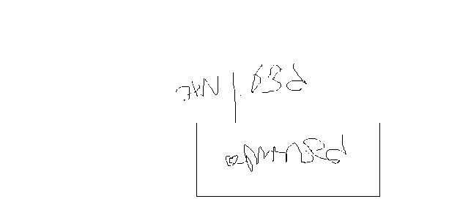

**ג - מ ידע**

**נצ"מ (דימ')גדעון מור**

**העתקים: עו"ד יגאל מור.**